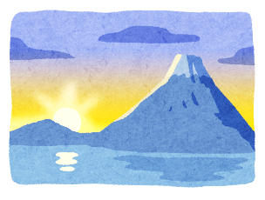

古知野高校　定時制

令和６年1月9日（火）

をしよう

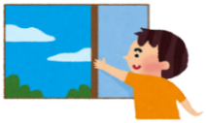

保健だより１

になるにおいも、がいにしましょう。

からのを、すっきりとしたでアップ！

やウイルスをに、きれいなでごしましょう。

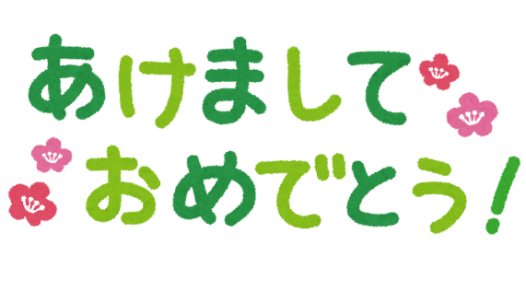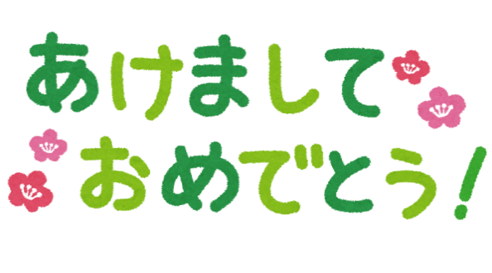

あけましておめでとうございます。しいがけ、６（２０２４）をえました。は「」です。はどんなことにしたいのか、どんな１にしたいのかなどのをてて、なりにできる１にしていきましょう。

　もすところあとしとなりました。やけがにを付けてみなさんが、にをごせることをっています。

もどうぞよろしくおいします。

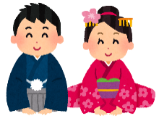

・1に1はやドアをけましょう。

をするときのポイント



・やドアは２かとのがなります。

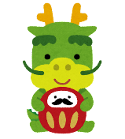

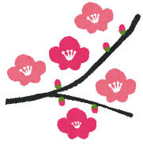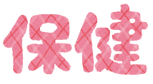

だるい

の

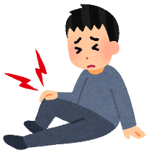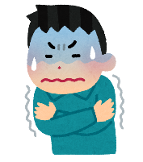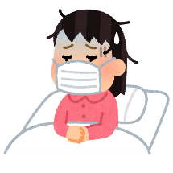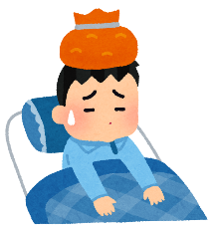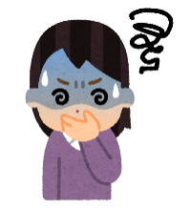

・き

をして、しっかりとをとる。

のは、にきをする。



ごをしっかりとべる。

ににって、がないかをてもらう。

、のをチェックする。

い・うがいをする。

おにって、をにする。

をめるためにも、ゲームやテレビはをめる。

をけて、こまめにをする。

をする。



をつためのいは…

**「あけまして**

**おめでとう」**

です。みんなでにごそう！

http://2.bp.blogspot.com/-iLvMf6s3b6M/V0QnoQqvVzI/AAAAAAAA69w/AdU5l6HIy3MX5CTXrfbMNNLbuksyyoC3QCLcB/s800/small_star7_yellow.png

このようながあるときは、すぐにへきましょう。のは、にへすることをおすすめします！

http://2.bp.blogspot.com/-iLvMf6s3b6M/V0QnoQqvVzI/AAAAAAAA69w/AdU5l6HIy3MX5CTXrfbMNNLbuksyyoC3QCLcB/s800/small_star7_yellow.png

のは、すぐにがないこともあります。ががらないときは、もうしてみてください。